DALAM RANGKA HARI RAYA IDUL ADHA 1440 H. SERTA PEMOTONGAN HEWAN QURBAN FAKULTAS ILMU SOSIAL DAN ILMU POLITIK UNIVERSITAS 17 AGUSTUS 1945 SAMARINDA

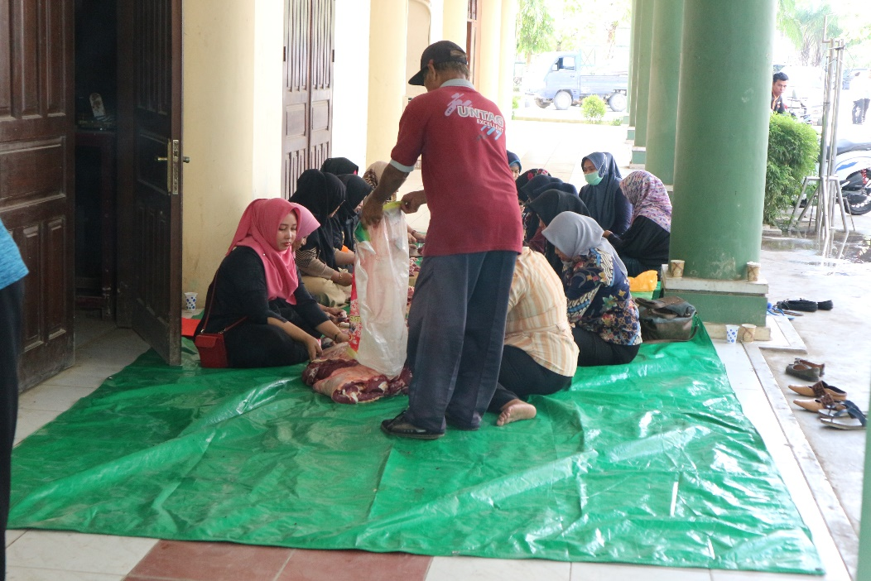
Dalam rangka hari Raya Idul Adha 1440 H. tanggal 13 Agustus 2019. Universitas 17 Agustus 1945 Samarinda Melakukan Pemotongan Hewan Qurban Berupa 3 ekor Sapi yang diserahkan oleh Rektor Untag 1945 Samarinda Bapak Dr. Marjoni Rachman, M.Si. kepada panitia Qurban Bapak Heriyanto,M.M. Adapun Dari Fakultas Ilmu Sosial dan Ilmu Politik (Fisipol) Ikut Berpartisipasi dengan menyumbangkan 1 Ekor Sapi yang selanjutkan daging kurban dibagikan ke karyawan,dosen-dosen Untag dan masyarakat Sekitar Kampus. Dengan di adakannya Kegiatan ini akan terbentuk rasa persaudaraan dan kepedulian kepada sesama Khususnya Di lingkungan Untag 1945 Samarinda.
DOWNLOAD PDF>>>
